Durų specifikacija, viso 49 vnt.

Durų tipas | Durų vaizdas | Durų kiekis | Reikalavimai | Pastabos
D1-K  Be akustikos | 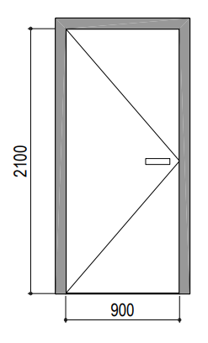 | 5 vnt. |  | Durys drėgnoms patalpoms: 2-38, 2-23, 2-22, 2-12, 3-7
D1-D  Be  akustikos | 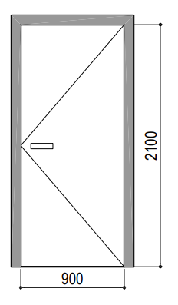 | 7 vnt. | 1. Išorinė, vidinė rankenos nerūdijančio plieno, palenkiamos;  2. Automatiniai slenksčiai;  3. Skydas – MDF su užpildu, plokštės tankis ~800–1000 kg/m³, laminuota, spalva derinama su užsakovu;  4. Skydo storis ne mažiau nei 40 mm. Ir ne daugiau nei 50 mm.  5. Garso izoliacija ne mažiau 30 dB.  6. Aklinos (be stiklo) , su viršlangiais (stiklo paketais) pagal pateiktus durų vaizdus, šonduriai be stiklo (aklinos).  7. Tame pačiame pastate jau dalis durų pakeista ir norima, kad naujos durys būtų analogiškos arba lygiavertės esamoms naujai pakeistoms durims. Pridedama (III_SA dalis_Mokyklos g. 2, Ignalina_67-69, III_SA dalis_Mokyklos g. 2, Ignalina_96-96, III_SA dalis_Mokyklos g. 2, Ignalina_19-19)  8. Durys drėgnoms patalpoms: drėgmei atsparios (impregnuotos) medžio drožlių plokštės. | Durys drėgnoms patalpoms: 2-20, 2-30, 3-15, 2-14, 2-15, 3-9, 3-10.
D2-K  Su akustika | 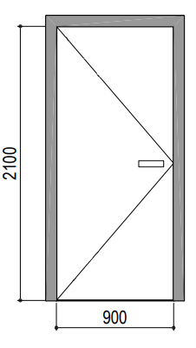 | 1 vnt. |  | Vienvėrės durys patalpoje: 3-30.
D2-D  Su akustika | 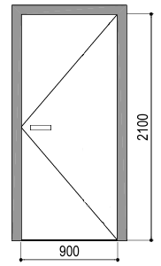 | 3 vnt. |  | Vienvėrės durys patalpose: 1-75, 1-76, 2-45.
D3-K  Be akustikos | 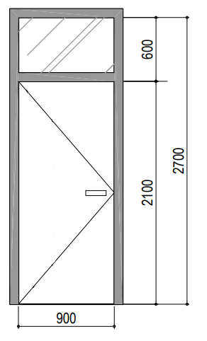 | 1 vnt. |  | Vienvėrės durys su stiklintu viršduriniu langu patalpoje: 2-42.
D4-K  Be akustikos | 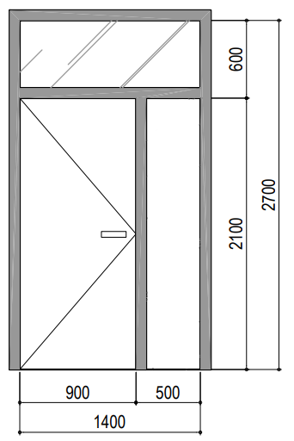 | 6 vnt. |  | Dvivėrės durys su stiklintu viršduriniu langu patalpose: 2-40, 2-41, 2-43, 2-46, 2-47, 2-49.
D4-D  Be akustikos | 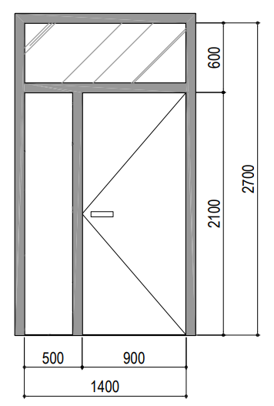 | 3 vnt. |  | Dvivėrės durys su stiklintu viršduriniu langu patalpose: 2-44, 2-48, 2-50.
D5-K  Su akustika | 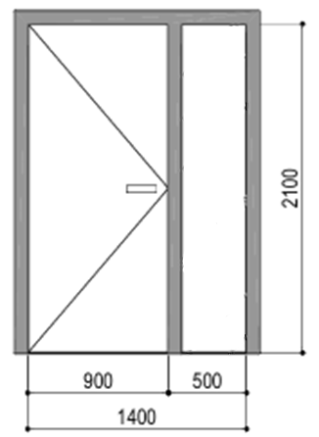 | 19 vnt. |  | Dvivėrės durys patalpose: 1-30, 1-39, 1-40, 1-41, 1-43, 1-44, 2-25, 2-26, 2-27, 2-28, 2-31, 3-28, 3-17, 3-18, 3-19, 3-20, 3-21, 3-22, 3-24.
D5-D  Su akustika | 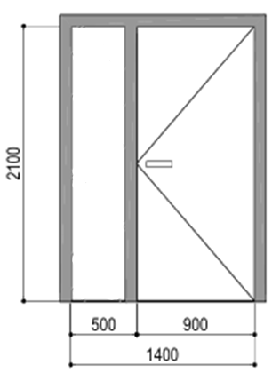 | 4 vnt. |  | Dvivėrės durys patalpose: 2-29, 2-39, 3-35, 3-23.

Pastabos:
- Visos durys komplektuojamos kartu su pritraukėjais. Modelį derinti su asmeniu, nurodytu techninės specifikacijos V skyriuje.
- Visos durys komplektuojamos kartu su atmušėjais. Modelį derinti su asmeniu, nurodytu techninės specifikacijos V skyriuje.
- Durų atsidarymo kryptys pateiktos Priede Nr. 1 „“Keičiamos durys pastatų planuose“.

